Технические характеристики.
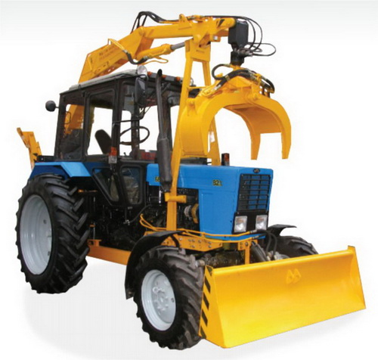
 | ПЭ1М  ПЭ1М-03* | ПЭ1М-01 | ПЭ1М-02
Грузоподъемность (вес груза на крюке), т | 1,00 | 1,00 | 0,90
Базовое шассии | Беларус-80.1/82.1
Объем грейфера, м³ | 0,56
Высота погрузки грейфером, м | 3,70 | 4,20 | 4,32
Наибольший вылет стрелы от оси поворота, м | 3,90 | 4,90 | 5,14
Глубина опускания грейфера ниже уровня опорной поверхности, м | 2,50 | 3,50 | 3,74
Рабочий сектор, град | 160
Ширина отвала бульдозера, м | 2,00
Габаритные размеры в транспортном положении (в агрегате с трактором), м:  - - длина  - - ширина  - - высота | 3,50 (5,50)  1,47 (2,25)  2,85 (3,70)
Масса погрузчика в состоянии поставки, т | 2,35 | 2,40 | 2,42
Масса погрузчика в агрегате с трактором (без балласта в бульдозере), т | 5,95 | 6,00 | 6,05
Транспортная скорость, км/ч | 19,00
*имеет систему дистанционного управления

Варианты рабочих органов для погрузчика
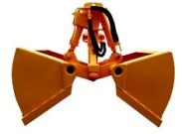 | Грейфер  предназначен для погрузки сыпучих материалов |  |  | 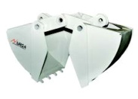 | Грейфер усиленный  имеет конструкцию повышенной прочности, предназначен для погрузки сыпучих и кусковых материалов включая строительный мусор
 | Объём, м³ | 0,56 |  |  | Объём, м³ | 0,3
 | Высота погрузки, м | 3,70 |  |  | Высота погрузки, м | 3,70
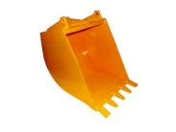 | Лопата экскаваторная  предназначена для рытья траншей и ям |  |  | 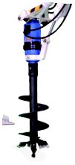 | Бурильная установкапредназначена для бурения скважин
 | Объём, м³ | 0,27 |  |  | Максимальная глубина скважины, м | 1,55
 | Ширина захвата, м | 0,7 |  |  | Диаметр скважины, м | 0,45
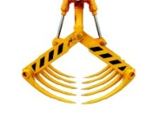 | Когти предназначены для погрузки силоса, сенажа, органических удобрений и др. |  |  | 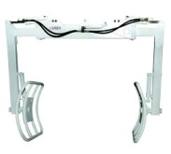 | Захват для рулонов сена*предназначен для погрузки рулонов сена в том числе упакованных в пленку
 | Объём, м³ | 0,56 |  |  | Грузоподъёмность, т | 0,7
 | Максимальная ширина захвата, м | 1,33 |  |  | Максимальный диаметр груза, м | 1,5
 |  |  |  |  | Минимальный диаметр груза, м | 1,3
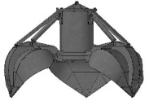 | Грейфер трёхчелюстной* предназначен для погрузки крупнокусковых материалов включая строительный мусор, металлолом и др. |  |  | 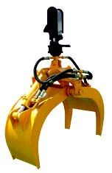 | Захват для длинномеров*предназначен для погрузки бревен, труб и др.
 | Объём, м³ | 0,2 |  |  | Грузоподъёмность, т | 0,8
 | Максимальное усилие внедрения челюстей в погружаемый материал, кгс | 3080 |  |  | Максимальный диаметр груза, м | 0,7
 | Максимальное усилие сжатия челюстей, кгс | 9240 |  |  | Минимальный диаметр груза, м | 0,17

* Грейфер трехчелюстной, захват для рулонов сена, захват для длинномеров применяются для погрузчиков ПЭ1М-02 совместно с ротатором который, позволяет поворачивать рабочий орган на 360о для позиционирования груза.

